**Харківський національний економічний університет**

**імені Семена Кузнеця**

**ЗВІТ**

**З ВИКОНАННЯ Лабораторної роботи №6**

**за дисципліною: *“Інформаційні системи та інтернет технології”***

**На тему: «Проектування бази даних інформаційної системи. Створення бази даних і таблиць»**

**Варіант № 4**

**Виконав: студент факультету Інформаційних технологій**

**3 курсу, спец. Кібербезпека,**

**групи 6.04.125.010.21.2**

**Бойко Вадим Віталійович**

**Перевірила:**

**Солодовник Ганна Валеріївна**

**ХНЕУ ім. С. Кузнеця**

**2024**

**Мета:** набути навичок створення бази даних і таблиць в реляційній СУБД MySQL.

**Завдання:**

1. Створити таблицю MySQL за наведеним зразком для розв'язання задачі «Визначення відхилення від плану валової продукції та чисельності робітників за даними щомісячних звітів підприємства»  
   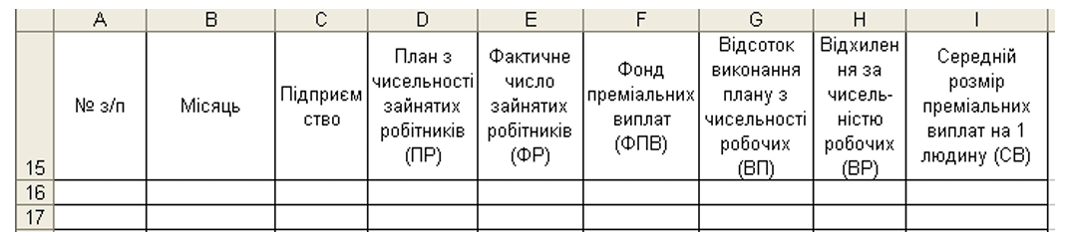
2. Заповнити таблицю, ввести записи, що повторюються (не менше 20 записів):
   1. У поле «План щодо чисельності зайнятих робітників» ввести дані від 500 до 800 осіб.
   2. У поле «Фактичне число зайнятих робітників» ввести дані в діапазоні від 600 до 900 осіб.
3. Підставити за допомогою функції ВПР до основної таблиці дані поля «Фонд преміальних виплат» (ФПВ). Для цього необхідно створити довідкову таблицю з полями «План щодо чисельності зайнятих робітників» (ПР) та «Фонд преміальних виплат» (ФПВ). Заповнити цю таблицю залежно від плану щодо чисельності робітників:  
   – ПР до 550 осіб – 250 тис. грн;   
   – ПР до 650 осіб – 400 тис. грн;   
   – ПР до 750 осіб – 600 тис. грн;   
   – ПР більше 750 осіб – 900 тис. грн.
4. Визначити:
   1. Відсоток виконання плану з чисельності робітників:   
      ВП=ФР/ПР.
   2. Відхилення за чисельністю робітників:   
      ВР=ФР-ПР.
   3. Середній розмір преміальних виплат на 1 людину:   
      СВ=ФПВ/ФР.
   4. Середній відсоток виконання плану з чисельності робітників
   5. Максимальну і мінімальну кількість зайнятих робітників.
5. Побудувати лінійну діаграму за даними планової та фактичної кількості зайнятих робітників. На діаграмі розмістити заголовок та підписи осі Х.
6. Виконати сортування даних у порядку зростання за місяцями та в порядку зменшення чисельності робітників.
7. Скопіювати основну таблицю на аркуші 3, 4, 5.
8. Перейменувати аркуш 3 на РЕЗУЛЬТАТИ. Виконати підбиття про-міжних підсумків, визначивши сумарне (загальне) число фактично зайнятих робітників за підприємствами.
9. Побудувати кругову діаграму.
10. Перейменувати аркуш 4 на АВТОФІЛЬТР. За допомогою АВТОФІЛЬТРА відібрати ті місяці, для яких планова і фактична чисельності робітників знаходяться у межах від 650 до 750 осіб.
11. Перейменувати аркуш 5 на РОЗШИРЕНИЙ ФІЛЬТР. За допомогою РОЗШИРЕНОГО ФІЛЬТРА відібрати місяці, для яких відсоток виконання плану вищий за 90% або план щодо чисельності від 600 до 700 осіб.
12. Розробити макет зведеної таблиці (аркуш 6).
13. Описати в пояснювальній записці до курсової роботи:
    1. Порядок підведення проміжних підсумків у таблицях.
    2. Перелічити використані Вами елементи форматування клітин.

**Хід роботи:**

1. Під єднаюсь до БД  
   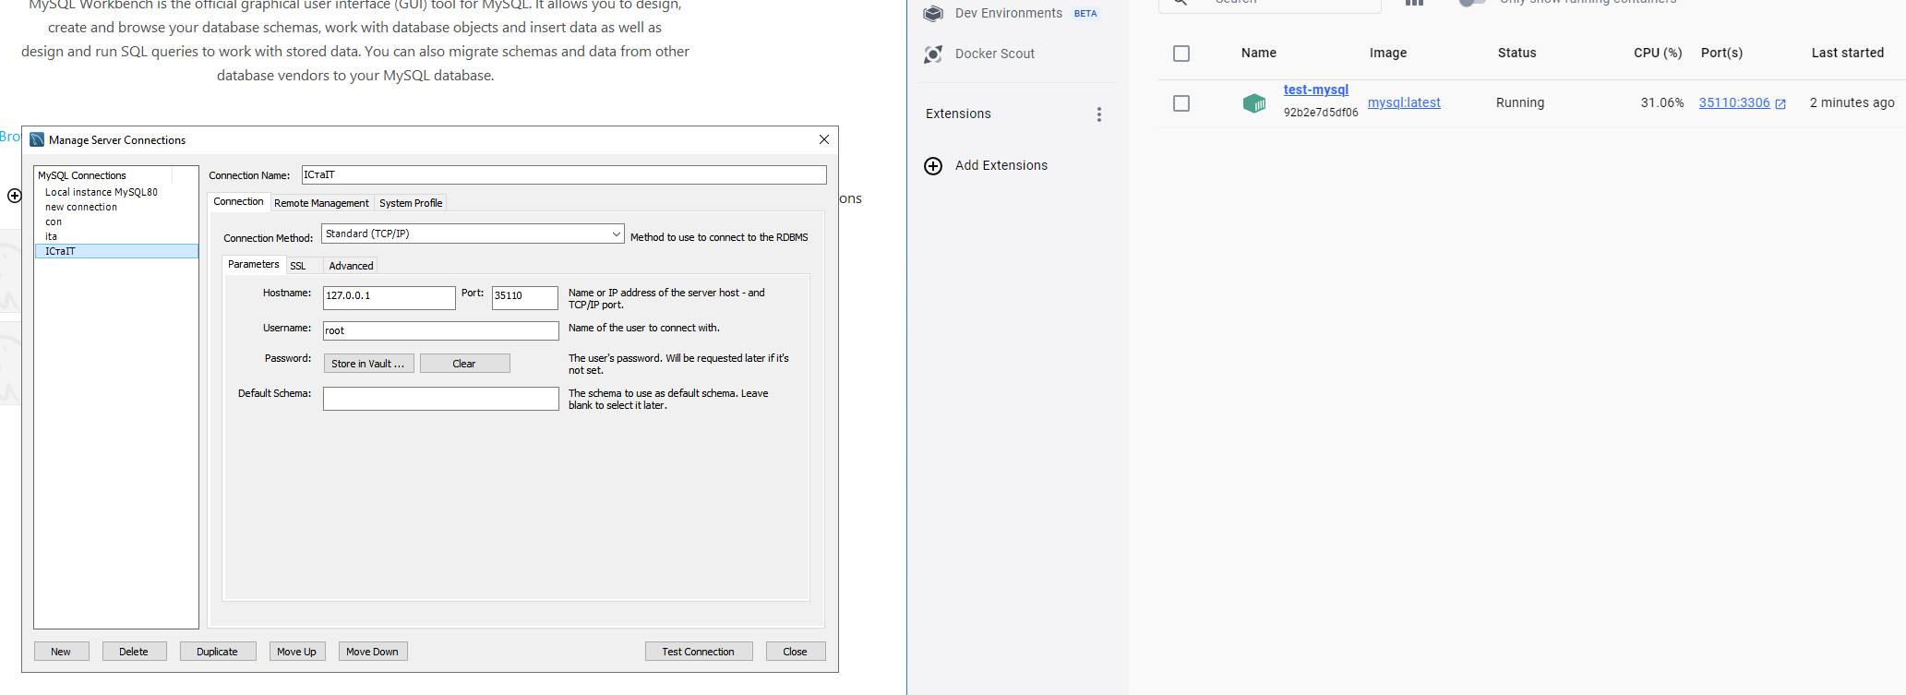
2. Також відкрию у терміналі  
   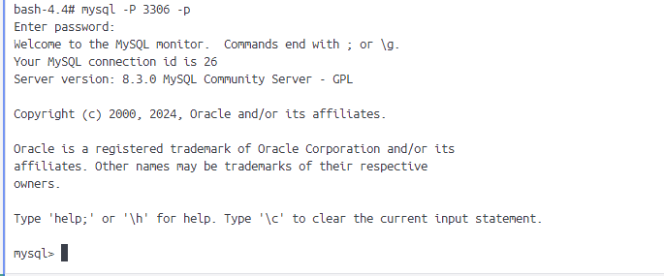
3. Створю бд  
   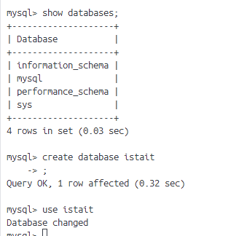
4. Створю таблицю   
   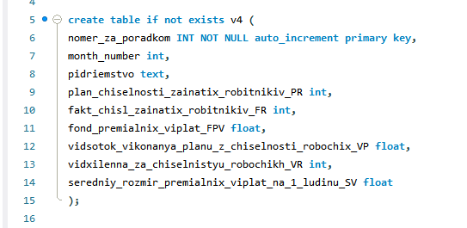
5. Наповню таблицю даними  
   для цього напишу наступний скрипт
6. 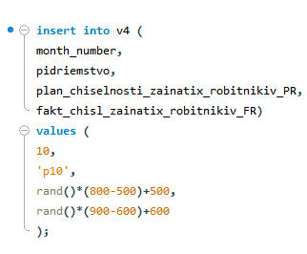
7. У результаті отримаю таку таблицю   
   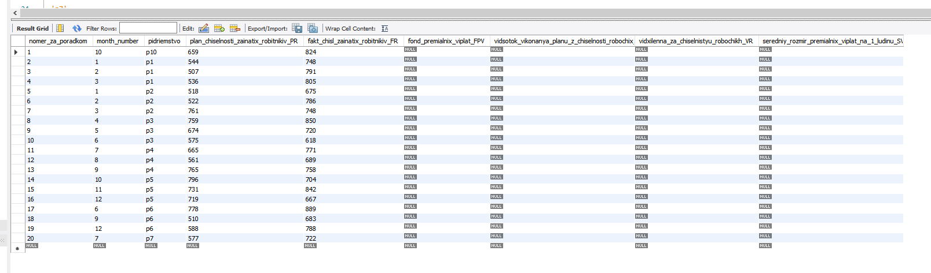
8. Для апдейту колонок я написав наступний скрипт   
   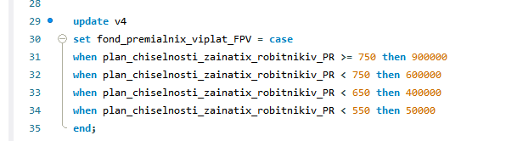  
   Проте виникла помилка, тому виконаю його у терміналі  
   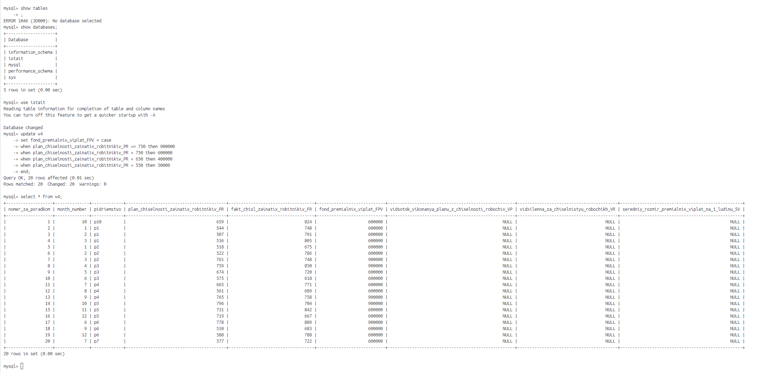
9. Для визначення відсотоку виконання плану з чисельності робітників я написав наступний скрипт  
     
   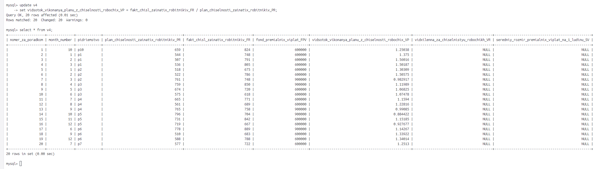
10. Для визначення Відхилення за чисельністю робітників написав наступний скрипт  
    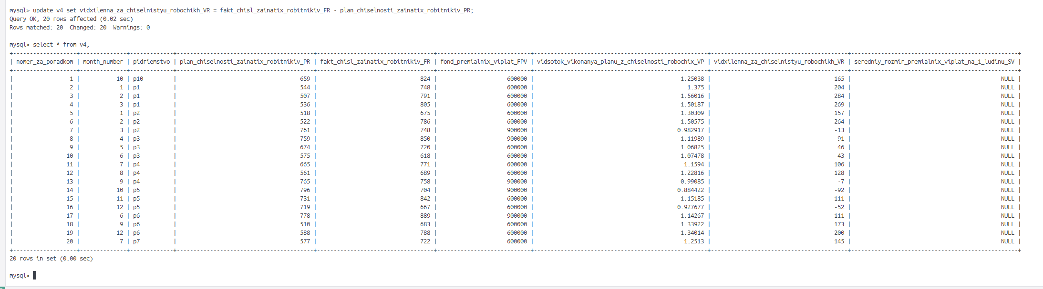
11. Для визначення середнього розміру преміальних виплат на 1 людину  
    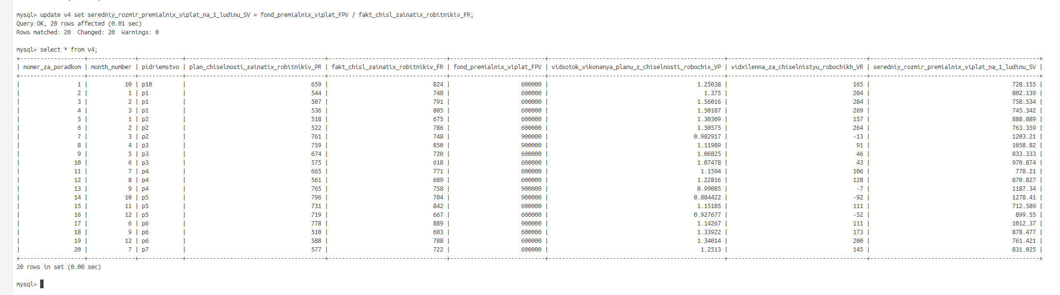
12. Для знаходження середнього відсотку виконання плану з чисельності робітників я написав наступне  
    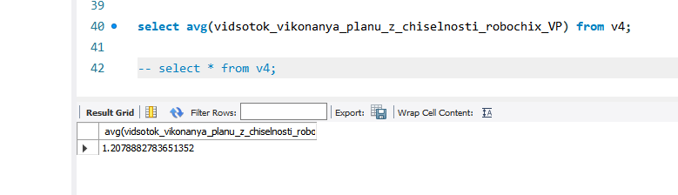
13. Для визначення Максимальної і мінімальної кількість зайнятих робітників я написав наступне  
    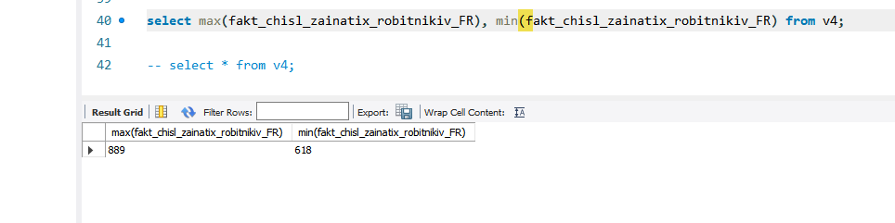
14. Експортую дані до EXCEL-ю  
    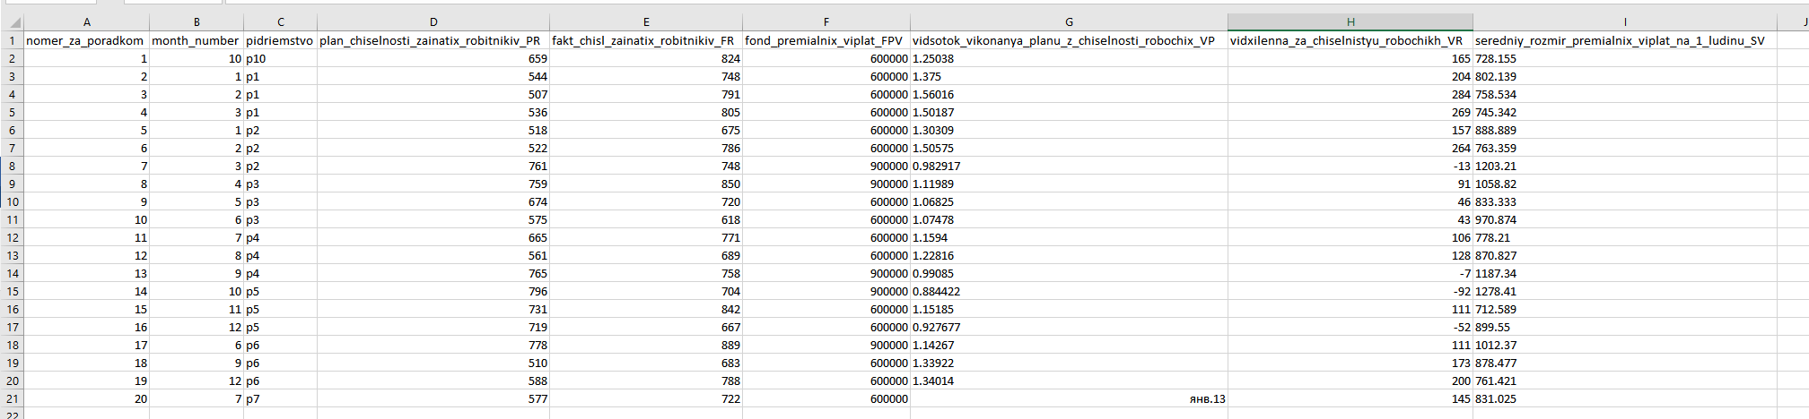
15. Створюю лінійну діаграму  
    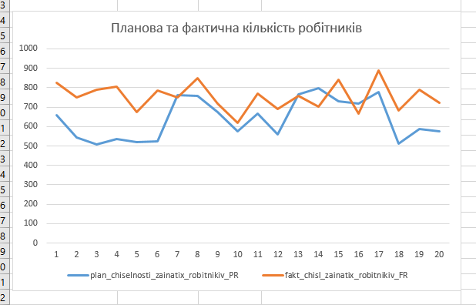
16. Сортування за місяцями  
    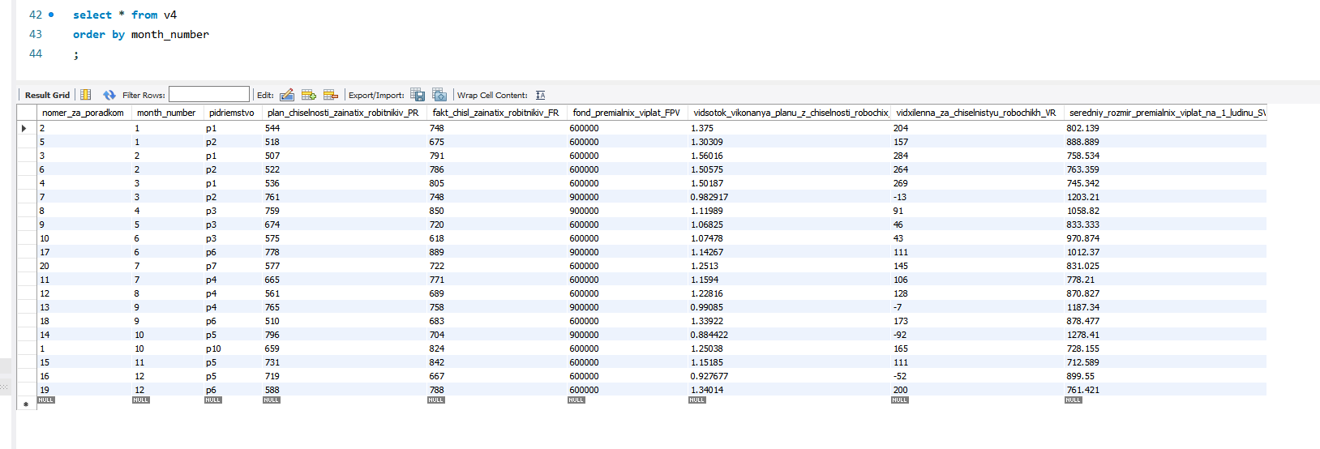
17. Сортування за зменшенням чисельності робітників  
    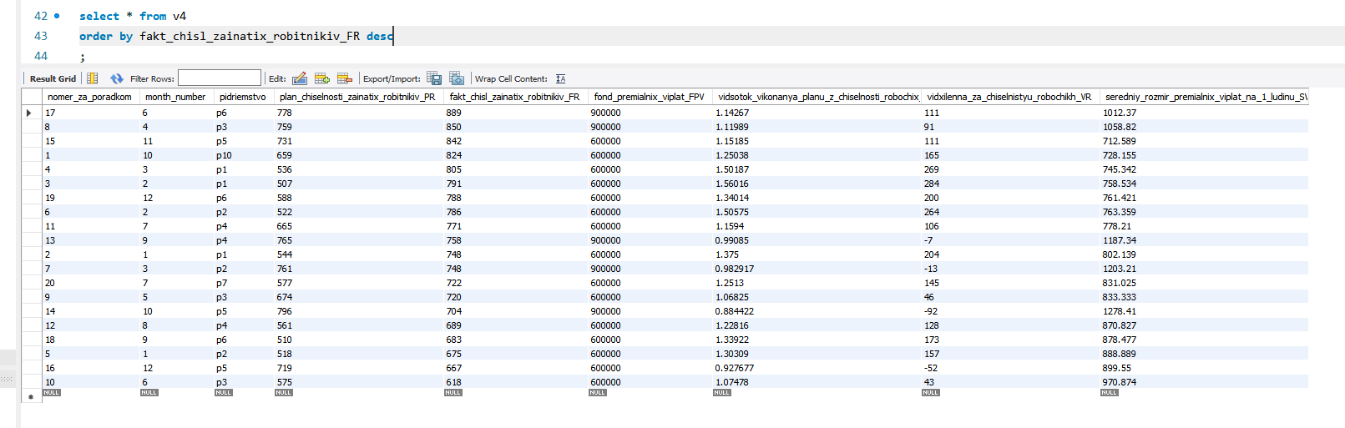
18. Скопіюю таблицю до аркушів 3, 4, 5 та зміню назву на «РЕЗУЛЬТАТИ», «АВТОФІЛЬТР» та «РОЗШИРЕНИЙ ФІЛЬТР»   
    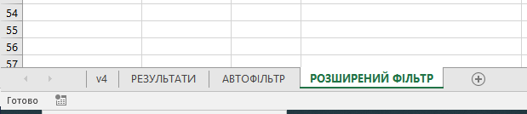 відповідно
19. Назва підприємства та кількість робітників  
    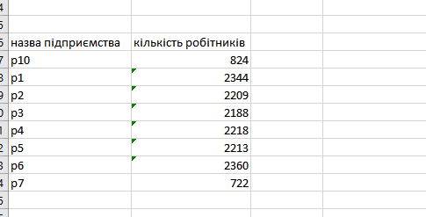
20. 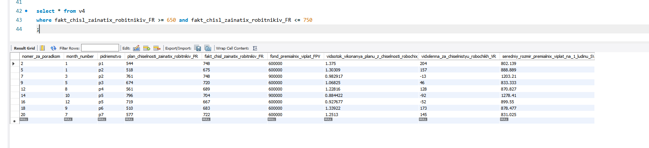  
    відібрав записи, де кількість людей від 650 до 750
21. Перейменувати аркуш 5 на РОЗШИРЕНИЙ ФІЛЬТР. За допомогою РОЗШИРЕНОГО ФІЛЬТРА відібрати місяці, для яких відсоток виконання плану вищий за 90% або план щодо чисельності від 600 до 700 осіб.  
    